班級： 座號： 姓名：

1. 有玩過硬幣的拓印嗎？為什麼可以透過拓印讓硬幣的樣貌現身呢？

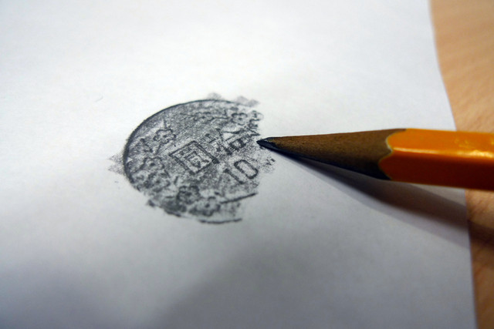

1. 我們使用相同的4根扣條可以扣出左邊的正方形，也可以扣出右邊的菱形，這兩個形狀可以變來變去，「變形」的過程是改變了什麼？

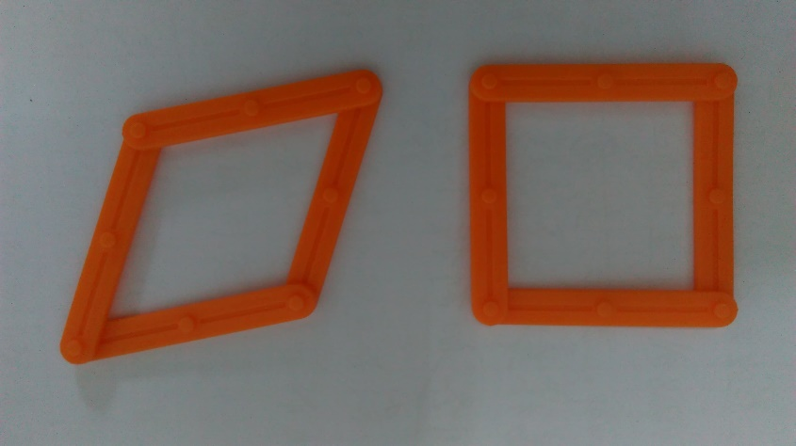

1. 我們利用扣條充當四邊形的兩條對角線，扣出下面的樣貌，請幫忙將四邊形畫出來！並在圖形上標記四邊形的名稱：A正方形、B長方形、C平行四邊形、D菱形、E等腰梯形、F鳶形(箏形)、G非特殊四邊形。

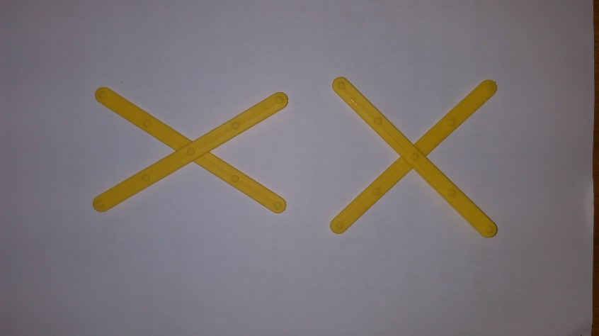 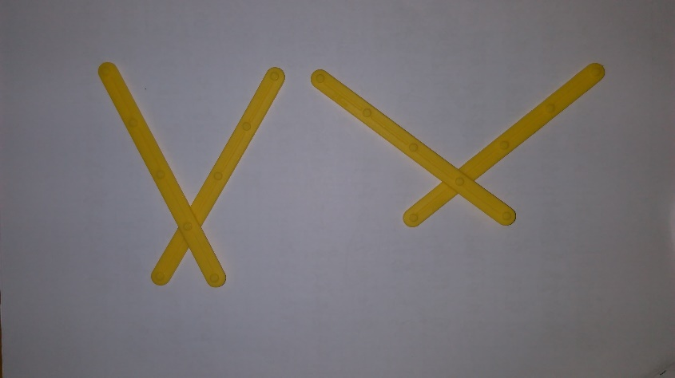

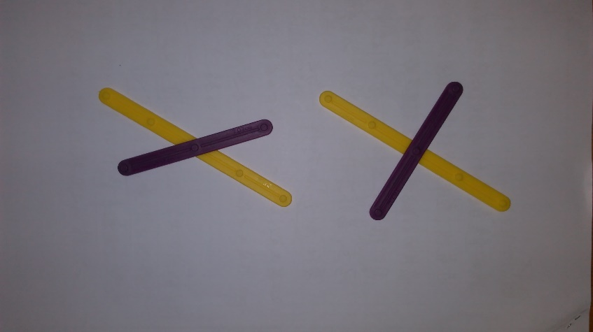 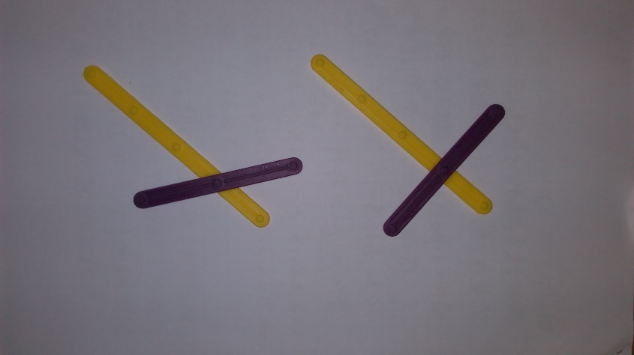

1. 我們利用扣條可以扣出下面3種不同的圖形，想想看，「最下面的扣條的長度」如何影響著圖形的樣貌？

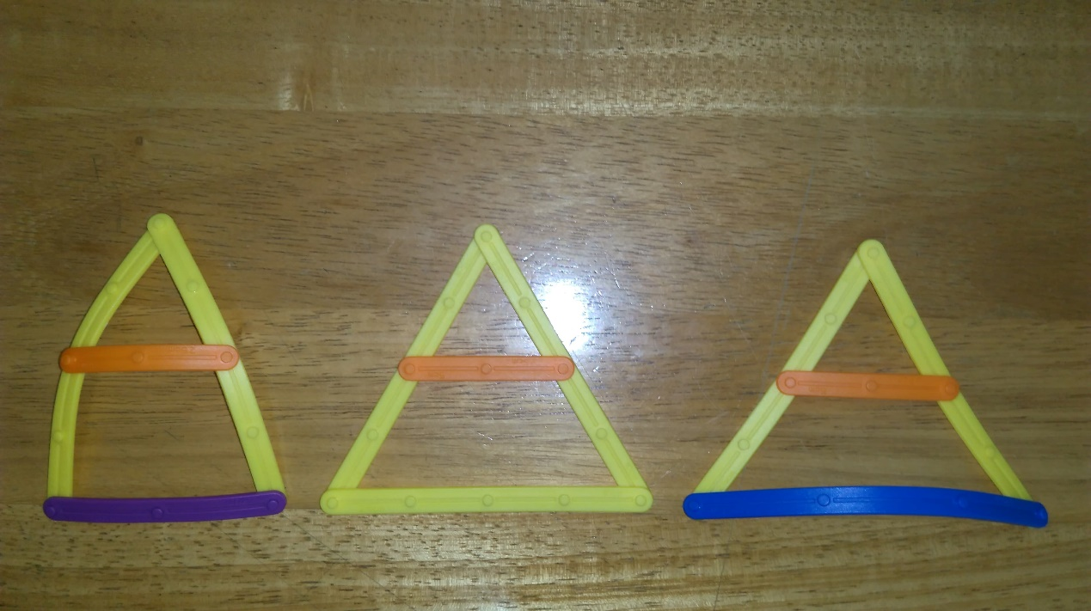

1. 我們利用扣條可以扣出下面3種不同的圖形，請分別找出三角形內角和會剛好等於180度、超過180度、小於180度的對應圖形。

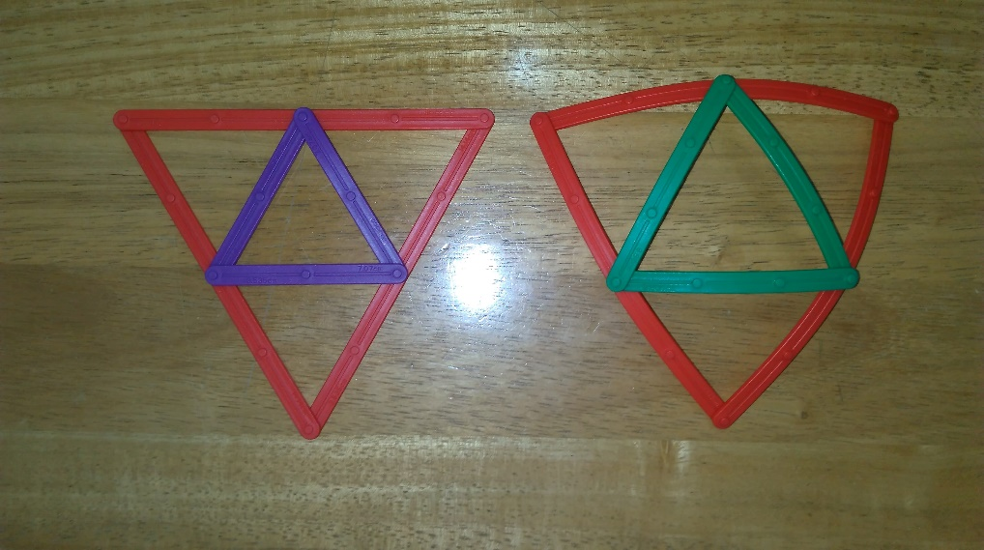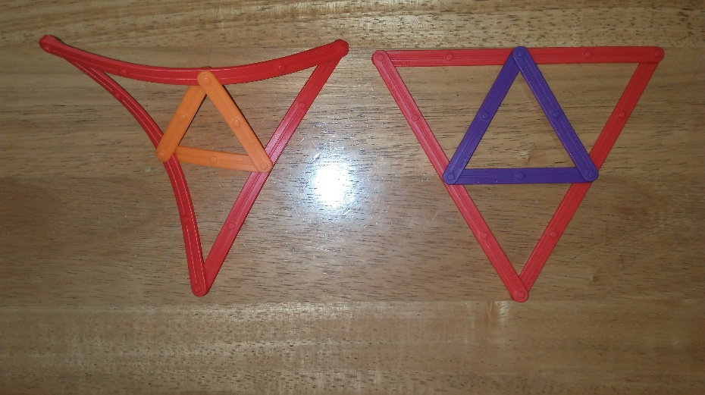

1. 選用「適當」的三根扣條，擺動上方的兩根扣條，只有特定的位置才可以組出三角形，請你畫出「擺動」的過程。

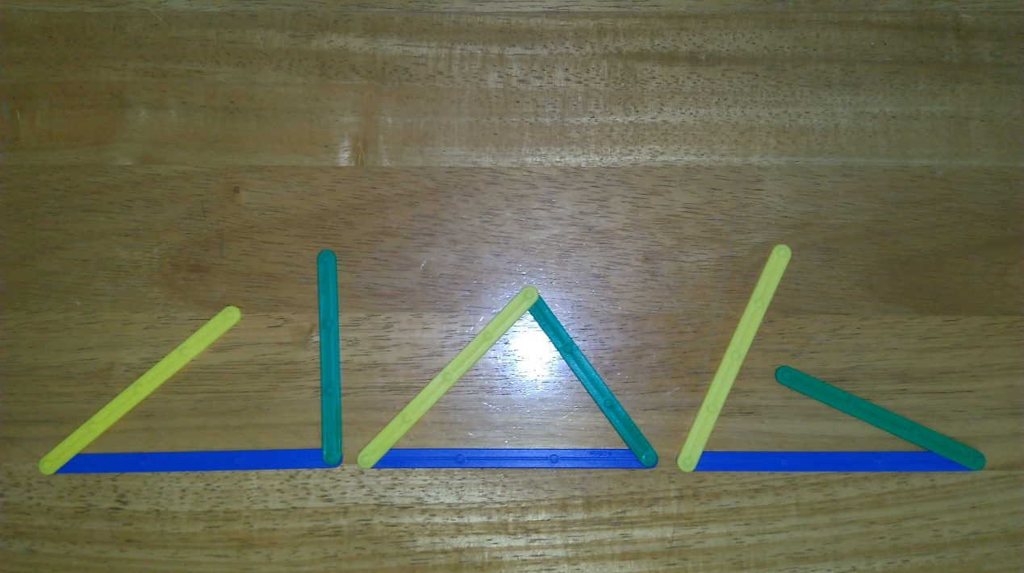

1. 為什麼下面的三根扣條不管怎麼「擺動」，都組不出三角形呢？

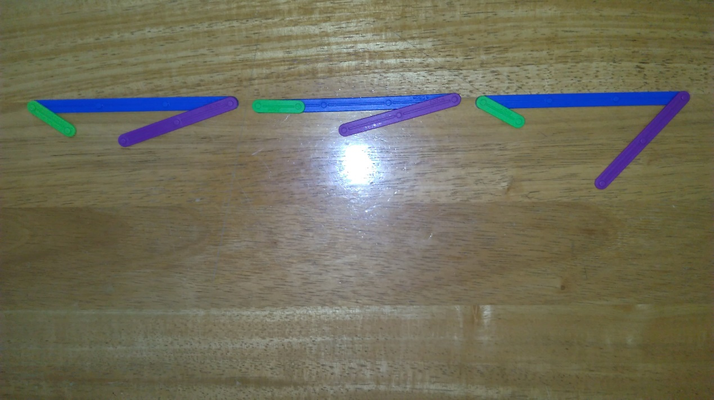

1. 左邊的圖形在黑線的左邊有什麼，右邊就跟著有什麼，這樣的圖形就是「線對稱圖形」，請把右邊的圖形也「擺動」成線對稱圖形。

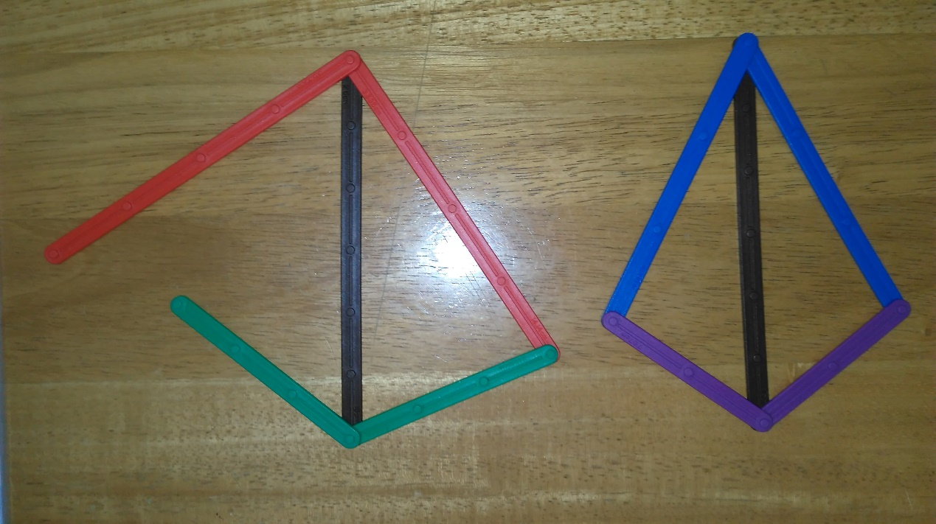

1. 下面的圖形「這一邊有什麼，那一邊就有什麼」，請你畫出可以分割兩邊的直線，這條直線就是線對稱圖形的「對稱軸」，這條對稱軸可以分別把上面圖形的平角和下面圖形的角度平分。

上面圖形的對稱軸我們又稱為___________________。

下面圖形的對稱軸我們又稱為___________________。

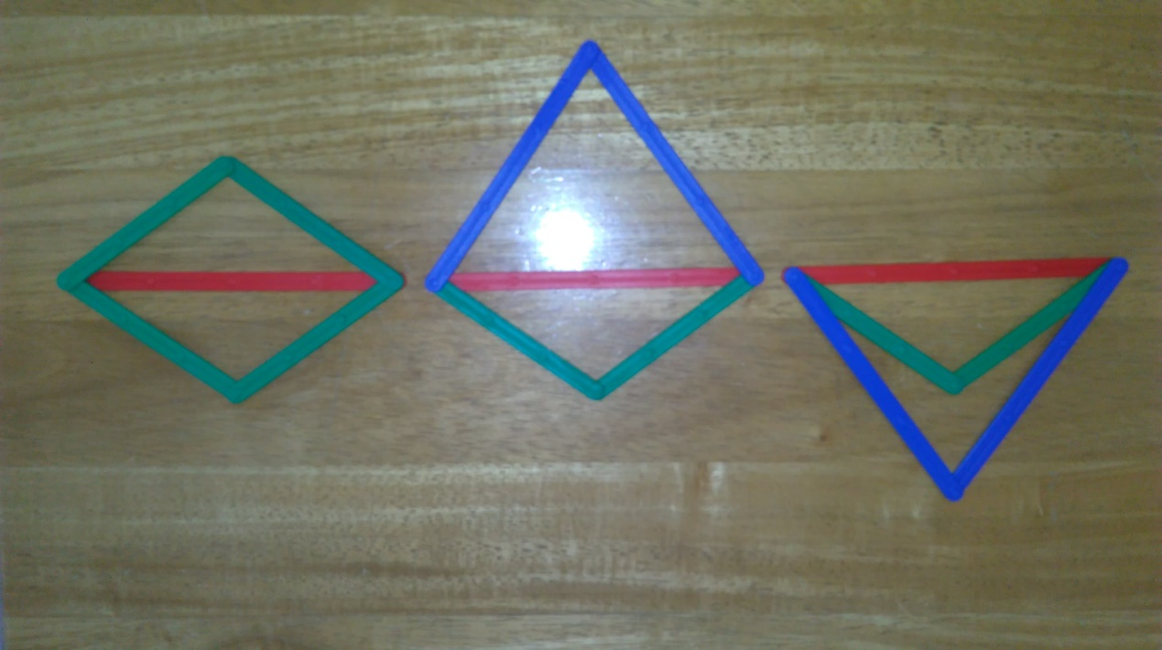

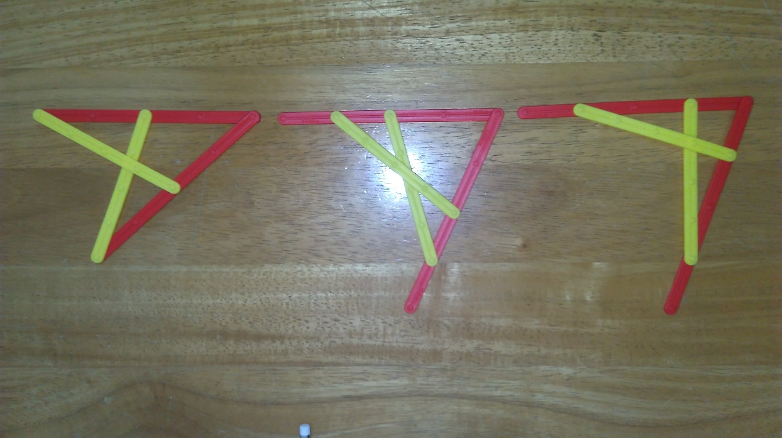

1. 下面這幾個角，哪一個最「尖銳」？哪一個最「正」？請圈出來。

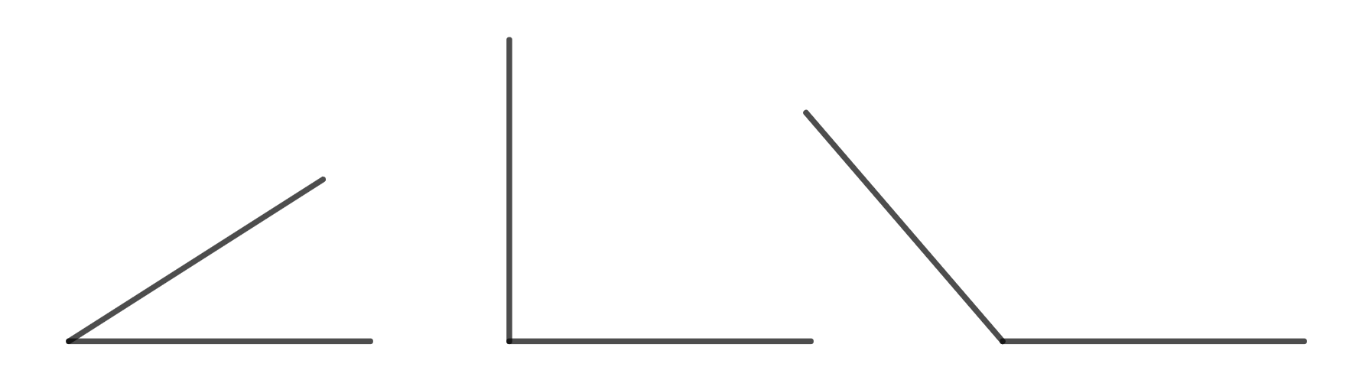

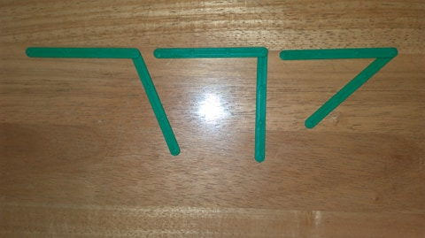

1. 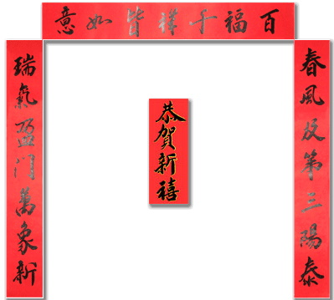右邊的春聯貼歪了，我們會說，右邊的再往上一些些，或是會說左邊的再往下一些些，其實這時候我們會固定另一邊的最上面後才移動這一邊的位置，請把移動的過程畫出來。
2. 下面的路燈歪了，我們會先定住最下面的基座，再將路燈往右邊扶正，請你幫忙畫出扶正的過程。

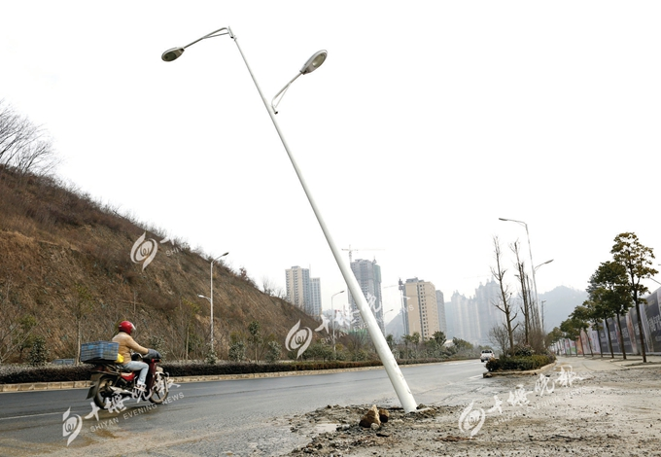

1. 請在空白處複製出相同大小的圓、扇形和三角形。

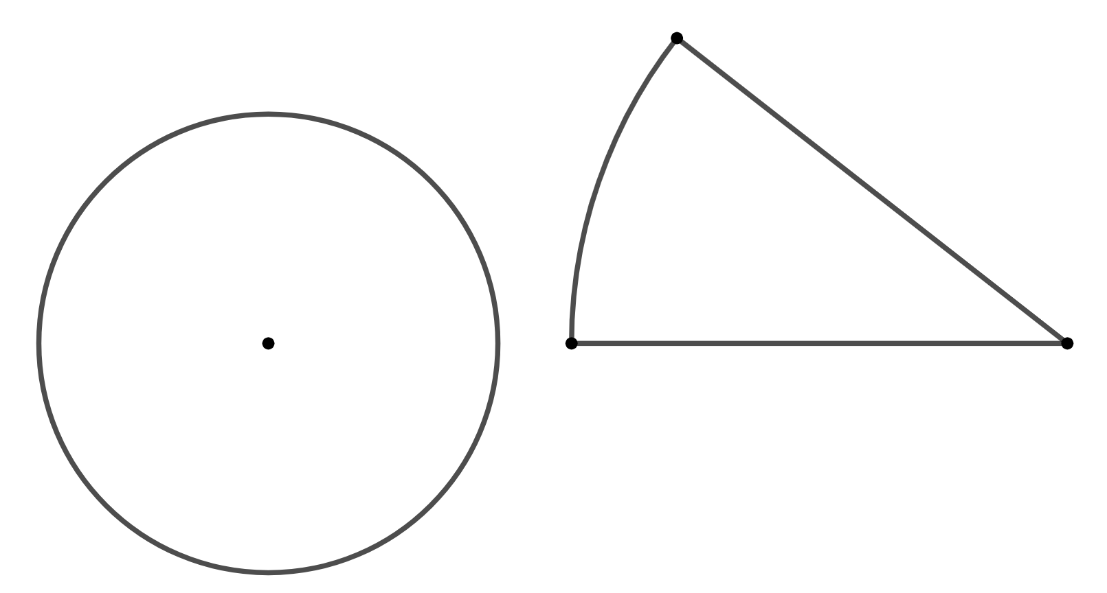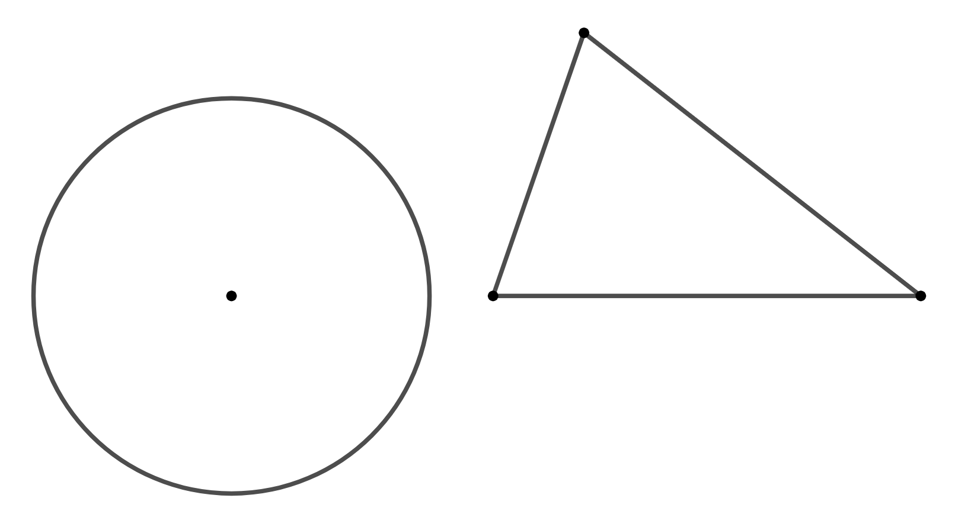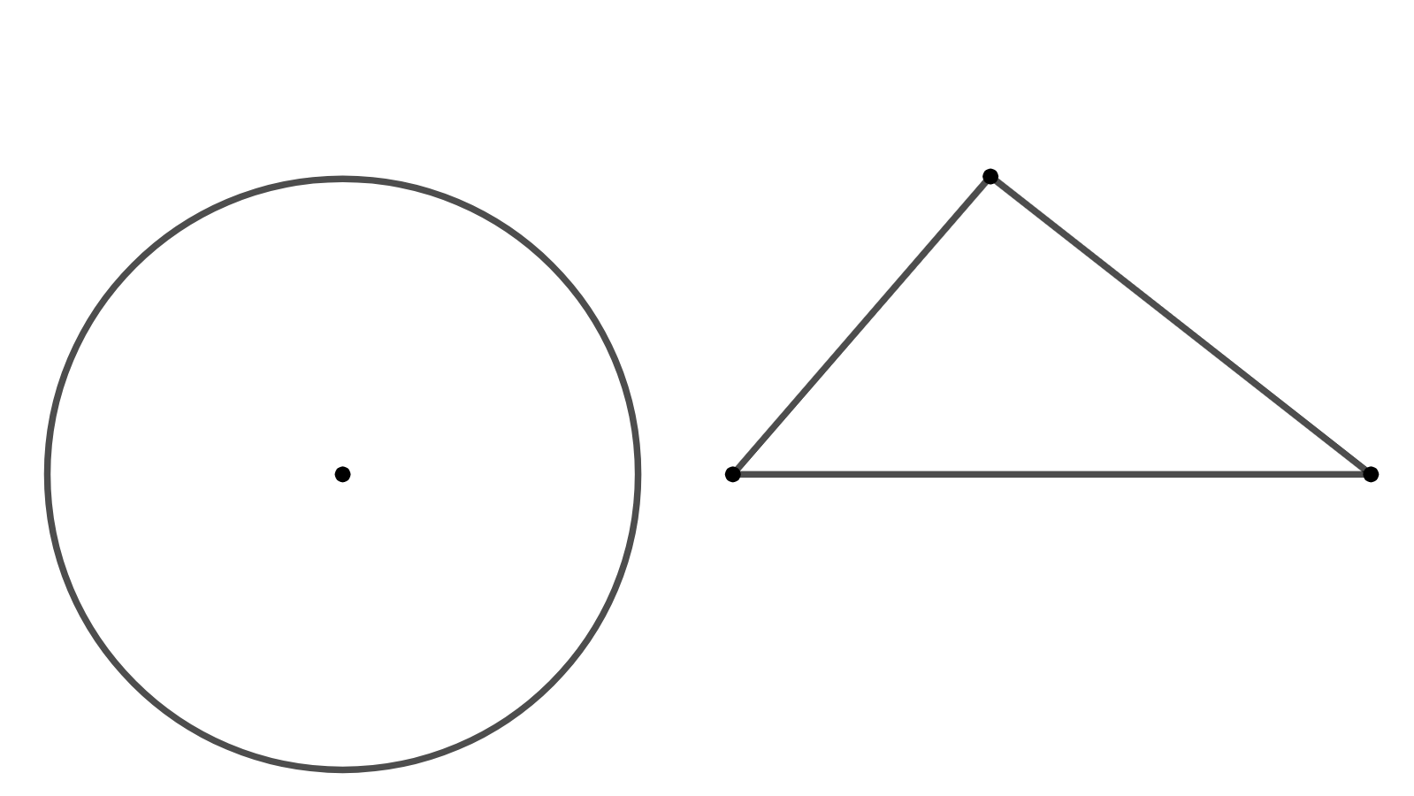

1. 請分別比較下面兩條線段、兩個角的大小(尖銳的程度是否相同)。

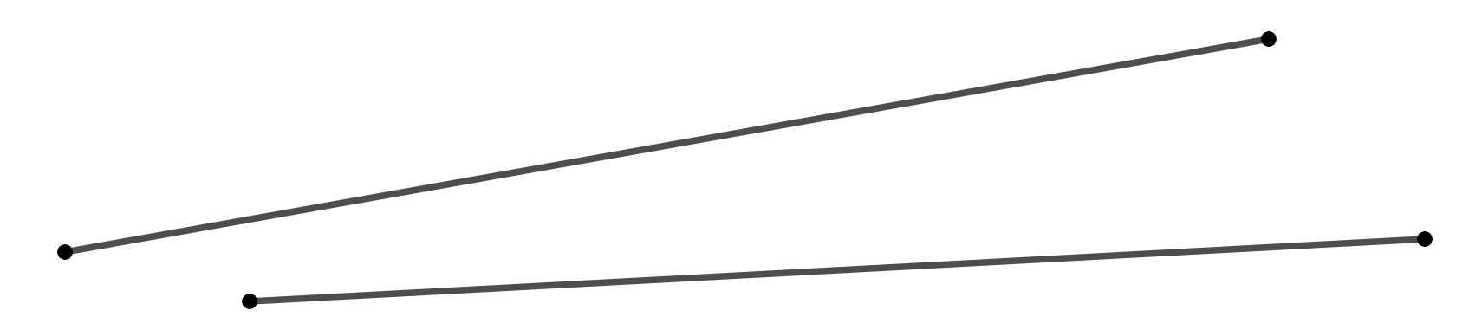

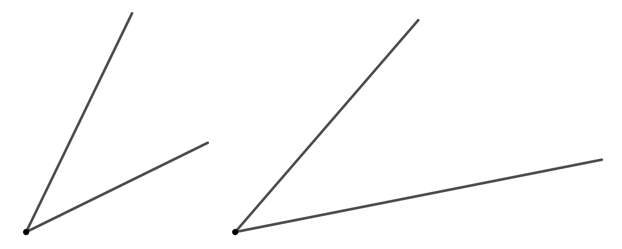

1. 請利用「這邊有，那邊也有」的對稱圖形的想法分別作出下面線段的垂直平分線和角的平分線。
2. 請利用「點就在垂直平分線上」的想法，分別作出通過A、B兩點並且和直線L垂直的直線。

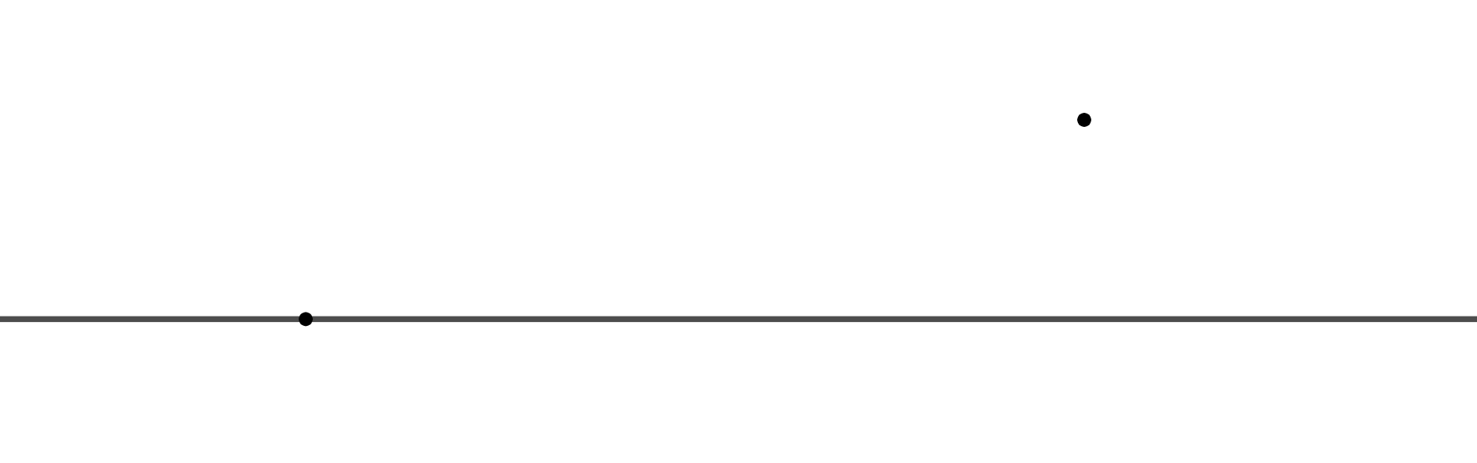

L

B

A

1. 請利用平行線具有「一樣高」的性質，畫出通過B點並且和直線L平行的直線。

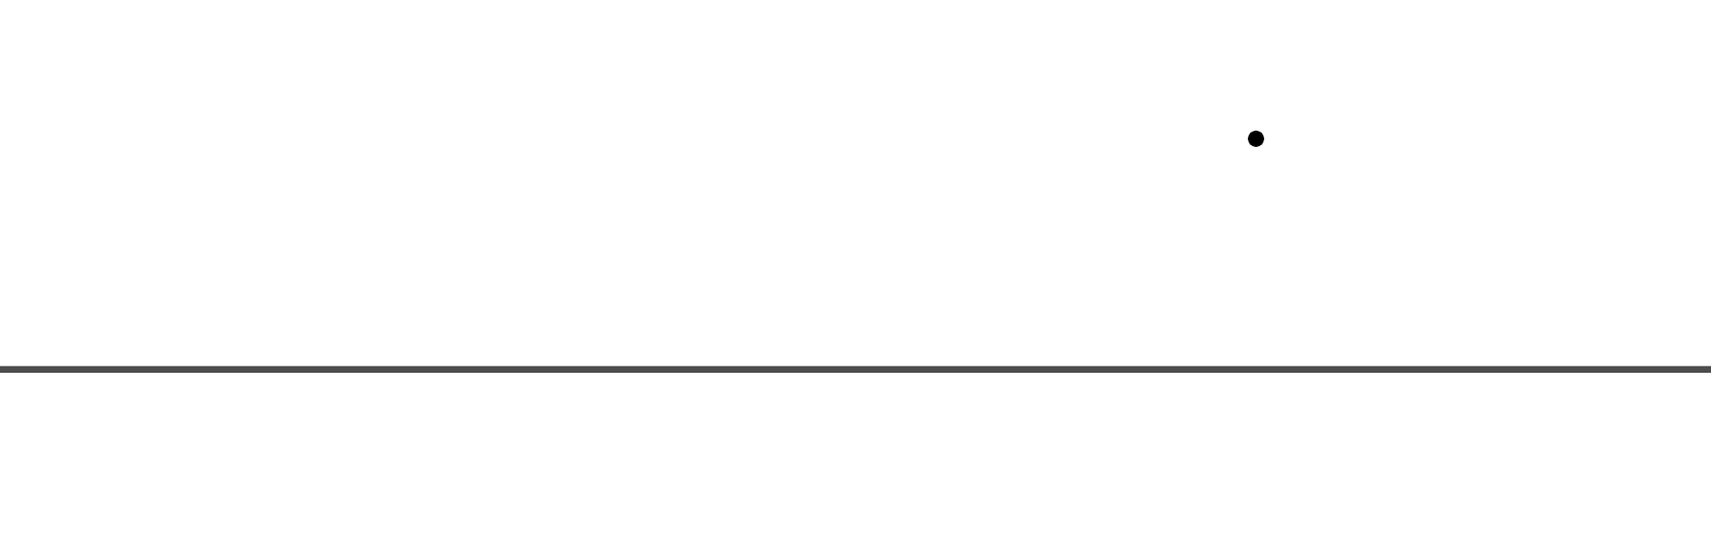

L

B

1. 請利用四邊形「對角線」的性質，分別作出平行四邊形、長方形、等腰梯形、鳶形、菱形和正方形。
2. 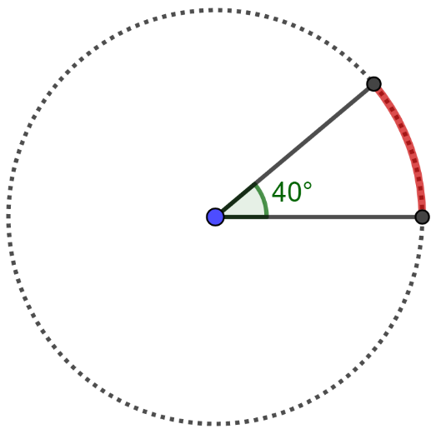我們知道「圓周長=直徑 × π」，請算出用右邊半徑所掃出來的紅色弧長。

5

1. 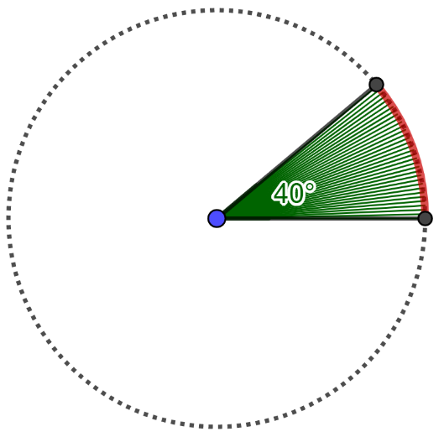我們知道「圓面積=半徑×半徑× π」，請算出用右邊半徑所掃出來的綠色面積。
2. 一個「正三角形」被分割成兩個直角三角形，請寫出直角三角形的三個內角，並算出直角三角形三個邊長的長度比例關係。

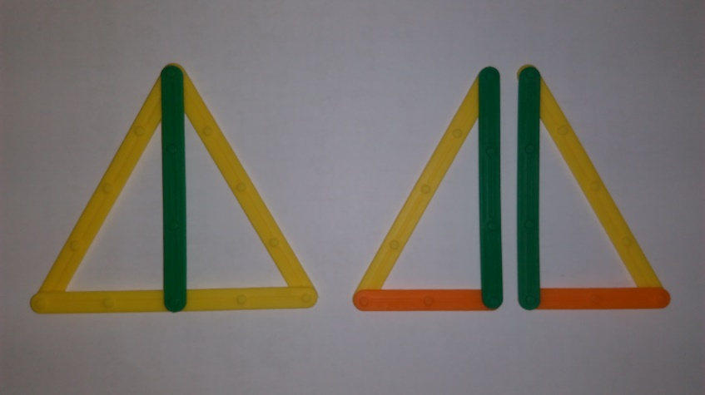

1. 一個「正方形」被分割成兩個直角三角形，請寫出直角三角形的三個內角，並算出直角三角形三個邊長的長度比例關係。

